参 考 答 案 及 评 分 标 准
2008-2009学年第 2 学期 试题名称 ： 通信原理（B卷）
一．简单计算下列各题：（20分，每小题5分）
1． （2分）
（3分）
2．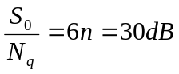，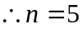 （2分）
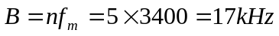 （3分）
3． +1 –1 0 0 0 –1 +1 –1 +1 0 0 0 +1 –1 +1 -1 0 0 -1 0 0 +1 -1 （5分）
二．（10分）
1． （5分）
2． （5分）
三．（10分）
1. 码组为 11010001 （4分）
量化误差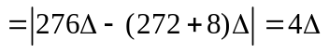 （2分）
2. 11位码为 00100011000 （4分）
四．（10分）
解：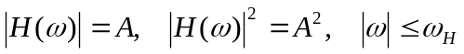 （2分）
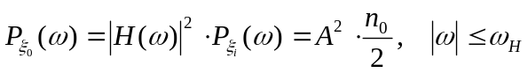 （3分）
（3分）
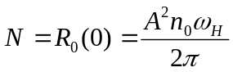 （2分）
五．（10分）
解：1． 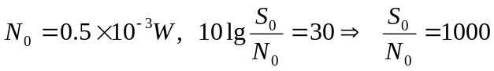 （1分）
DSB：G=2 （1分）
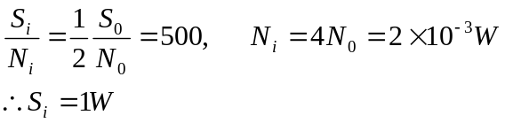 （2分）

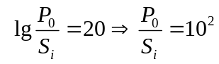
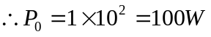 （1分）
2． （1分）
SSB：G=1 （1分）

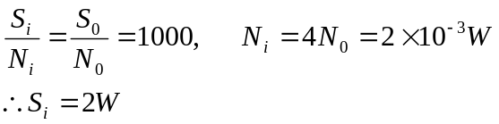 （2分）
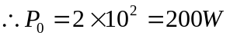 （1分）
六．（15分）
差分相干接收机框图 （5分）

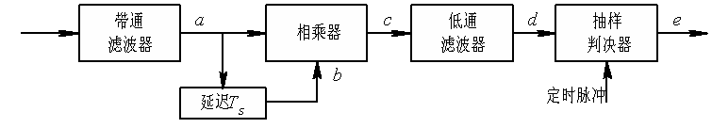
各点波形a、b、c、d、e各占2分。
七．（15分）
1． 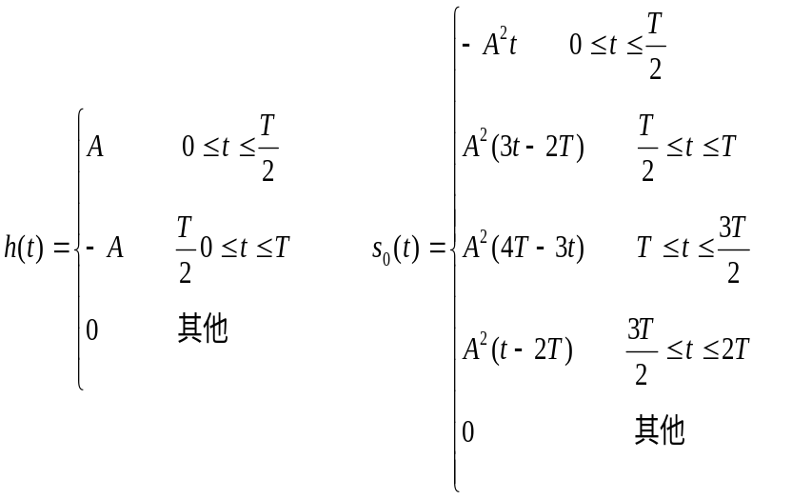 （7分）
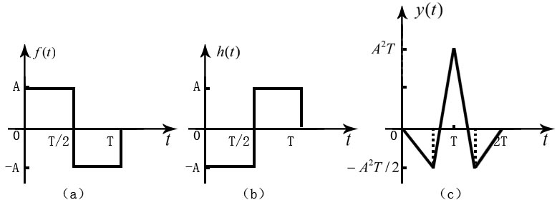（4分）
2． 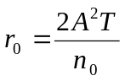 （4分）
八.（15分）
解：1. 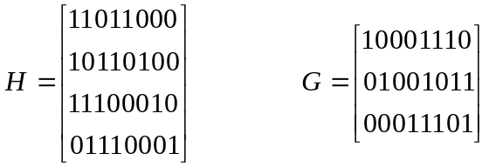 （8分）
2. 00000000 00011101 00100111 00111010 01001011 01010110
01101100 01110001 10001110 10010011 10101001 10110100
11000101 11011000 11100010 11111111 （4分）
3. （01010100）为错码，错在C1位，应为（01010110）。 （2分）
（01110001）为应传码组。 （1分）

